Regio Noordkop Country & Bluegrass

www.regionoordkop.nl ether: 106.6 FM
Digitaal Ziggo: Kan. 918
luisteren on line kan via: www.regionoordkop.nl/live-radio/
of op elk gewenst moment, wanneer u maar wilt, via
http://hans.vdveen.org/muziek/

U vindt daar de uitzendingen van de laatste drie maanden, waar u vrij uit kunt kiezen.
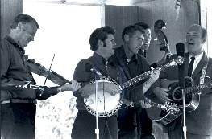


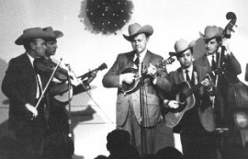

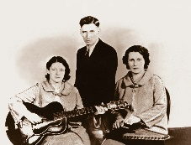

4 juni 2024
Dinsdag 20:00-21:00 – Country & Bluegrass NieUw
Dinsdag 21:00-22:00 – Traditionele Country

Dinsdag 22:00-23:00 – Bluegrass

samenstelling, montage & presentatie
Hans van der Veen
Bekende namen tussen de nieuwe CD’s, maar u ziet wel dat ze er niet bij horen. Er zal wel een verhaal op passen.
Dan het laatste deel van Elizabeth Jane Anderson-Haaby. Ze was 84 toen ze in 2011 overleed en heeft ons veel mooi spul nagelaten, waaronder dochter Lynn. Ze was 16 toen ze trouwde en 17 toen ze Lynn kreeg. Daarna zette ze rustig haar studie voort aan het Redwood City Business College. Vreemd dat ze pas zo laat begon met het maken van platen. En dat we haar nooit horen op de publieke omroep, want ze was toch een groot artiest.
Het laatste zit vol met Bluebirds, die eigenlijk Sialia heten. Hij is familie van de lijster en kan net zo mooi fluiten. Bij ons zult u hem niet tegenkomen.
Veel luisterplezier!

Dinsdag 4 juni: 20:00-21:00
Country & Bluegrass NieUw
2024-18
b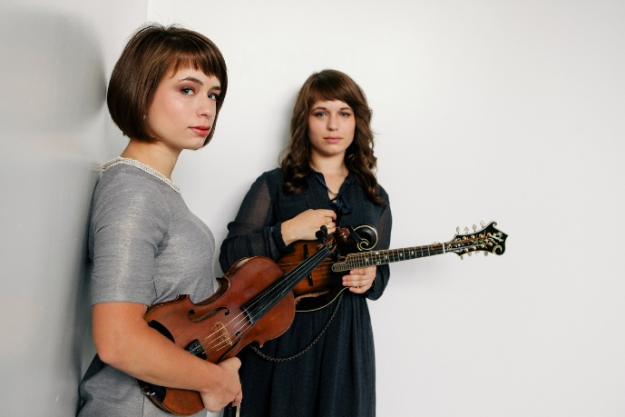
Price Sisters
Country
- Amanda Keeles This I want for you
- Harvey Russell Whole lot of heartache
- Mike Denver Missing Galway
- Angus Gill The scrapbook
- Johnny Cash Give my love to Rose
- Emmylolu Harris Blue Kentucky girl
- Conrad Fisher This world is not my home
- Jim Reeves This world is not my home
- Steve Light Band - Janie
Bluegrass
- Twin Creeks Stringband Black mountain rag
- Wide open spaces We can work it out
- The Rooster Crows Jack and Diane
- Price Sisters Rabbit in the rosebush
- Self Rising Flour Calling me to go
- Rick Faris Kansas cottonfields
- Chandler Beavers The hobo song
- Price Sisters In dreams

Dinsdag 4 juni: 21:00-22:00
Regio Noordkop Country

Songs written by
Liz Anderson
5

- Liz Anderson The day that circus came to town
- Faron Young Crutches
- Lorrie Morgan Tell me I’m only dreaming
- Connie Eaton & Dave Peel No rest for the wicked
- Lawanda Lindsey Wrong number
- Hank Snow Letter to Santa Claud
- Ruud Hermans Born a southern Belle
- Casey Anderson Six gun kid
- Kacey Musgraves Cowboys Are a Girl's Best Friend
- Lynn & Belinda Gail The Loan
- Lynn & Rollie Stevens Mexican angel
- Liz Anderson Astrology
- Lisa Anders Space monkey
- Justin Trevino Your memory against me
- Lynn Anderson Only the rocks live forever
- Shirley Thoms Big Girls Don't Cry
- Jim & Jesse I'm a Lonesome Fugitive
- Bobby Atkins (My Friends Are Gonna Be) Strangers
- Liz Anderson If this is love
- Lynn Anderson Virginia City

Dinsdag 4 juni: 22:00-23:00
Regio Noordkop Bluegrass
Bluegrass Bluebirds
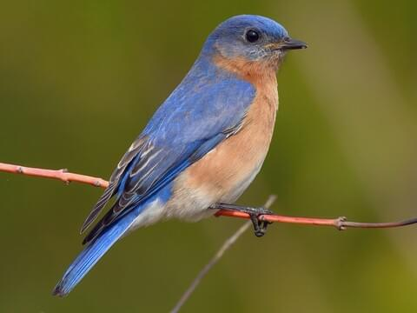

- Arbuckle Mt Boys Bluebird singing for me
- Blue Canyon Boys That lonesome bluebird call
- Blue Highway Bluebird days
- Blue Mule Mountain bluebird
- Boys from Indiana When The Bluebirds Sing
- Trev & Dennis Bluebird sings
- Daughters of Bluegrass Bluebird in the Rain
- Della Mae Bluebird Blackbird
- Donna Hughes Little Bluebird
- Golins Brothers Fly little bluebird
- The Dappled Grass Where Do My Bluebird Fly
- Wood Belly Bluebird
- Ball Sisters Band Where the bluebird goes
- Judy Carrier & Rens Vreeburg Let the bluebird sing his sweet song
- Robin & Linda Williams If you were a blueburd
- Burke Barbour & Troy Brammer Bluebird

De vorige week
Wilt u luisteren naar het programma van de vorige week?
Control+klik op onderstaande links

Dinsdag 28 mei: Country & Bluegrass NieUw: 2024-22
https://hans.vdveen.org/muziek/A - COUNTRY NU (pas verschenen)/406A -, Country & Bluegrass NieUw - 2024-05-28 - 2024-22.mp3

Dinsdag 28 mei: Noordkop Country: vern Gosdin (2)
https://hans.vdveen.org/muziek/B - NOORDKOP COUNTRY/406B - Regio Noordkop Country - 2024-05-28 - Vern Gosdin (2).mp3

dinsdag 28 mei: Noordkop Bluegrass: Mountaineers (2)
https://hans.vdveen.org/muziek/C - NOORDKOP BLUEGRASS/406C - Regio Noordkop Bluegrass - 2024-05-28 - Mountaineers (2).mp3

